Практическая работа № 21

Тема: Настройка туннеля VPN GRE по схеме «точка-точка»
Цель: Организовать L3-VPN между офисами компании через IP-сеть, используя для туннелирования трафика протокол GRE.
Необходимые ресурсы:
ESXI
Вирутальный маршрутизатор Eltex
ОС Альт Линукс Сервер 10

Теоретический материал.

GRE (англ. Generic Routing Encapsulation — общая инкапсуляция маршрутов) — протокол туннелирования сетевых пакетов. Его основное назначение — инкапсуляция пакетов сетевого уровня сетевой модели OSI в IP-пакеты. GRE может использоваться для организации VPN на 3 уровне модели OSI. В маршрутизаторе ESR реализованы статические неуправляемые GRE-туннели, то есть туннели создаются вручную путем конфигурирования на локальном и удаленном узлах. Параметры туннеля для каждой из сторон должны быть взаимосогласованными или переносимые данные не будут декапсулироваться партнером.
Выполнение работы:

Топология:

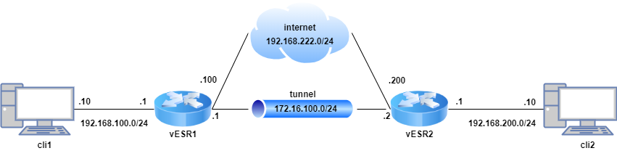

Задание 1. Назначаем IP-адреса согласно топологии:
vESR1

interface gigabitethernet 1/0/1
description "WAN"
ip address 192.168.222.100/24
exit
ip route 0.0.0.0/0 192.168.222.2
domain name-server 192.168.222.2 # при необходимости
interface gigabitethernet 1/0/2
description "LAN"
ip address 192.168.100.1/24
exit
Применяем и проверяем:
do commit
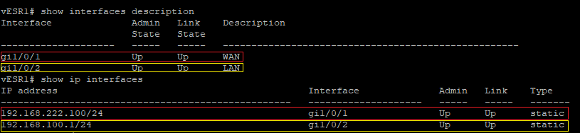
do confirm
vESR2
interface gigabitethernet 1/0/1
description "WAN"
ip address 192.168.222.200/24
exit
ip route 0.0.0.0/0 192.168.222.2
domain name-server 192.168.222.2 # при необходимости
interface gigabitethernet 1/0/2
description "LAN"
ip address 192.168.200.1/24
exit
Применяем и проверяем:
do commit
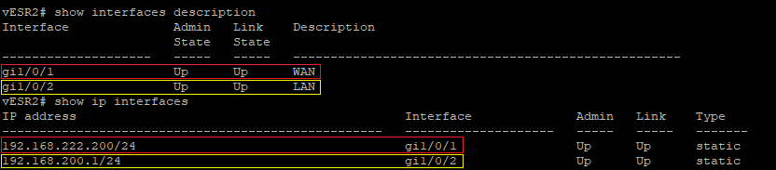
do confirm

Задание 2. Создаём зоны безопасности и помещаем интерфейсы в соответствующие зоны:
- trusted - для внутренней сети (LAN)
- untrusted - для внешней сети (WAN)
vESR1

security zone trusted
exit
security zone untrusted
exit
interface gigabitethernet 1/0/1
security-zone untrusted
exit
interface gigabitethernet 1/0/2
security-zone trusted
exit
Применяем и проверяем:
do commit
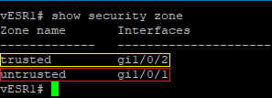
do confirm
vESR2

security zone trusted
exit
security zone untrusted
exit
interface gigabitethernet 1/0/1
security-zone untrusted
exit
interface gigabitethernet 1/0/2
security-zone trusted
exit
Применяем и проверяем:
do commit
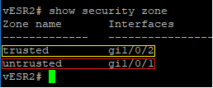
do confirm

Задание 3. Для удобства и проверки разрешаем ICMP отовсюду:
vESR1 | vESR2
- для доступа к маршрутизатору из локальной сети (LAN)
security zone-pair trusted self
rule 1
description "ICMP"
action permit
match protocol icmp
enable
exit
exit
- для доступа к маршрутизатору из внешней сети сети (WAN)
security zone-pair untrusted self
rule 1
description "ICMP"
action permit
match protocol icmp
enable
exit
exit
- для проходящего трафика из локальной сети во внешнюю
security zone-pair trusted untrusted
rule 1
description "ICMP"
action permit
match protocol icmp
enable
exit
exit
- для прохождения трафика с внешней сети в локальную
security zone-pair untrusted trusted
rule 1
description "ICMP"
action permit
match protocol icmp
enable
exit
exit

Задание 4. Создадим туннель GRE 1
vESR1

tunnel gre 1
ttl 64
security-zone untrusted
local address 192.168.222.100
remote address 192.168.222.200
ip address 172.16.100.1/24
enable
exit
Применяем и проверяем:
do commit
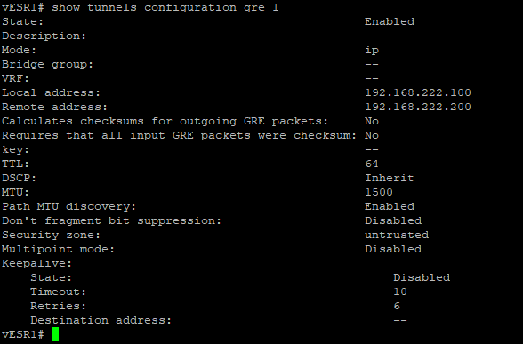
do confirm
vESR2

tunnel gre 1
ttl 64
security-zone untrusted
local address 192.168.222.200
remote address 192.168.222.100
ip address 172.16.100.2/24
enable
exit
Применяем и проверяем:
do commit
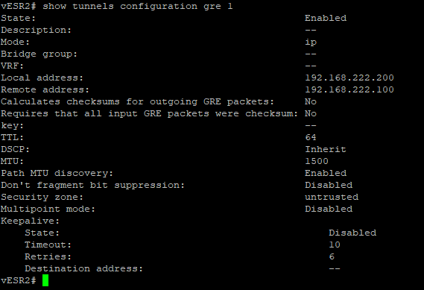
do confirm

Задание 5. Разрешаем получение пакетов GRE:
vESR1 | vESR2
security zone-pair untrusted self
rule 2
description "GRE"
action permit
match protocol gre
enable
exit
exit
Применяем и проверяем связность по туннелю:
do commit
vESR1
- vESR1 -> vESR2
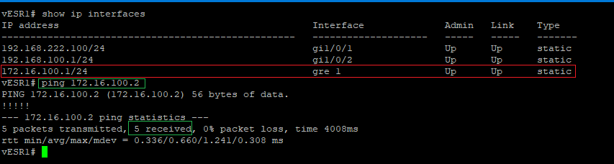
vESR2
- vESR2 -> vESR1
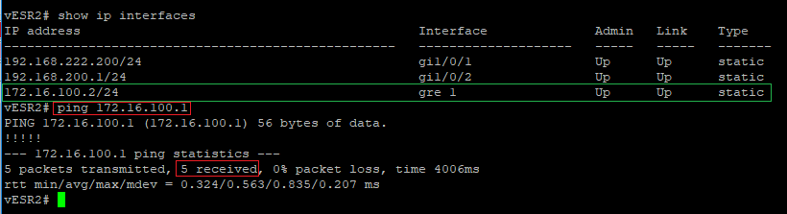
do confirm

Задание 6. Настраиваем динамическую маршрутизацию для связи локальных сетей через туннельный интерфейс:
vESR1 | vESR2

- Создадим OSPF-процесс с идентификатором 1 и перейдём в режим конфигурирования протокола OSPF
- Создадим и включим требуемую область

- Включим OSPF-процесс
router ospf 1
area 0.0.0.0
enable
exit
enable
exit
- Для установления соседства с другими маршрутизаторами привяжем их к OSPF-процессу и области.

- Далее включим на интерфейсе маршрутизацию по протоколу OSPF:
  - интерфейс gre 1 - для установления соседства
  - интерфейс gi1/0/2 - для обявления локальных сетей
interface gigabitethernet 1/0/2
ip ospf instance 1
ip ospf
exit
tunnel gre 1
ip ospf instance 1
ip ospf
exit
- Разрешаем трафик OSPF:
security zone-pair untrusted self
rule 3
description "OSPF"
action permit
match protocol ospf
enable
exit
exit
Применяем и проверяем:
do commit
vESR1
- Проверяем установление соседства:
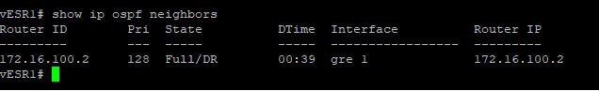
- Проверяем таблицу маршрутизации:
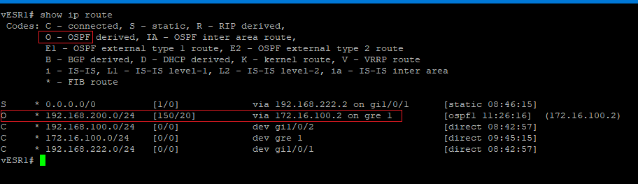
do confirm
vESR2
- Проверяем установление соседства:
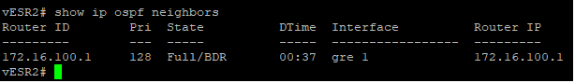
- Проверяем таблицу маршрутизации:
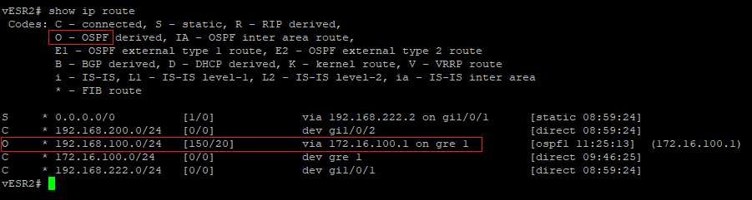
do confirm

Задание 7. Проверяем связность с клиентов:
- cli1 -> cli2:
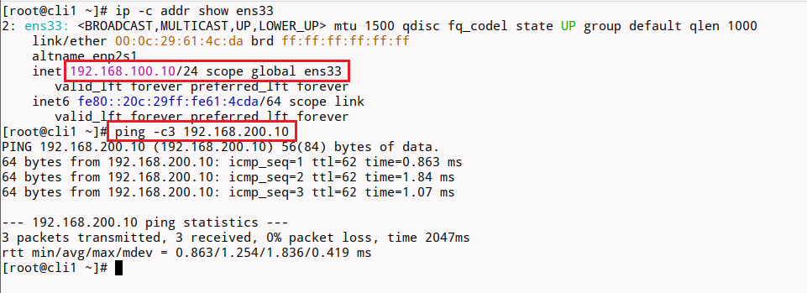
- cli2 -> cli1:
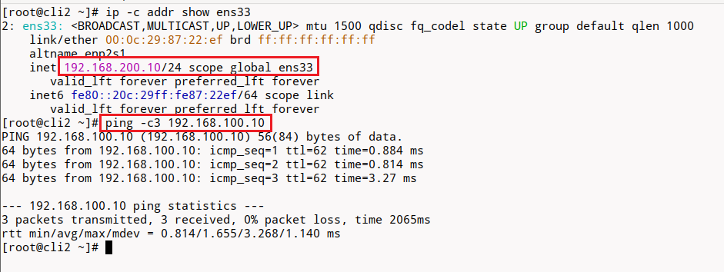

Задание 8. При добавлении необходимых правил можно разрешить и traceroute:
- vESR1 -> cli2:
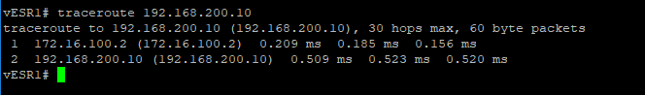
- vESR2 -> cli1:
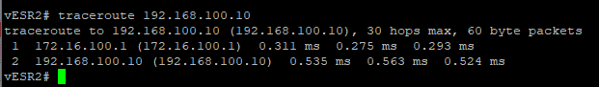
Конфигурация устройств получилась следующая:
vESR1# show running-config
hostname vESR1

object-group service TRACEROUTE
description "TRACEROUTE"
port-range 33434-33529
port-range 15121
exit
object-group service SSH
description "SSH"
port-range 22
exit

syslog max-files 3
syslog file-size 512
syslog file tmpsys:syslog/default
severity info
exit

username admin
password encrypted $6$83u7ZpzpElZuWbL9$bdFyffbPozW18xVkVCWHROwUZOsxcdEKFy2rRSgj2Z8ep4XsjGcKlu/.0XMOSGDsyU9cxX5Tsoz0bA.iyGTcT/
exit
username sshuser
password encrypted $6$ZeBDVMWrDP8uqj5c$zx6lhKy8NKSVIpwpk3BJAf5Vdm.v9Il4CQ5DrOPtwdXu2qWloNNJEMymAfh0Ca67eb5qB2B0ra/pfhe9CHL0U/
privilege 15
exit

domain lookup enable
domain name-server 192.168.222.2

security zone trusted
exit
security zone untrusted
exit

router ospf 1
area 0.0.0.0
enable
exit
enable
exit

interface gigabitethernet 1/0/1
description "WAN"
security-zone untrusted
ip address 192.168.222.100/24
exit
interface gigabitethernet 1/0/2
description "LAN"
security-zone trusted
ip address 192.168.100.1/24
ip ospf instance 1
ip ospf
exit
tunnel gre 1
ttl 64
security-zone untrusted
local address 192.168.222.100
remote address 192.168.222.200
ip address 172.16.100.1/24
ip ospf instance 1
ip ospf
enable
exit

security zone-pair trusted self
rule 1
description "ICMP"
action permit
match protocol icmp
enable
exit
exit
security zone-pair untrusted self
rule 1
description "ICMP"
action permit
match protocol icmp
enable
exit
rule 2
description "GRE"
action permit
match protocol gre
enable
exit
rule 3
description "OSPF"
action permit
match protocol ospf
enable
exit
rule 22
description "SSH"
action permit
match protocol tcp
match destination-port SSH
enable
exit
exit
security zone-pair trusted untrusted
rule 1
description "ICMP"
action permit
match protocol icmp
enable
exit
rule 2
description "TRACEROUTE"
action permit
match protocol udp
match destination-port TRACEROUTE
enable
exit
exit
security zone-pair untrusted trusted
rule 1
description "ICMP"
action permit
match protocol icmp
enable
exit
rule 2
description "TRACEROUTE"
action permit
match protocol udp
match destination-port TRACEROUTE
enable
exit
exit

security passwords default-expired
ip route 0.0.0.0/0 192.168.222.2

ip ssh server

ntp enable
ntp broadcast-client enable

licence-manager
host address elm.eltex-co.ru
exit
vESR2# show running-config
hostname vESR2

object-group service TRACEROUTE
description "TRACEROUTE"
port-range 33434-33529
port-range 15121
exit
object-group service SSH
description "SSH"
port-range 22
exit

syslog max-files 3
syslog file-size 512
syslog file tmpsys:syslog/default
severity info
exit

username admin
password encrypted $6$DJXxBotgkalhpvdS$M4X3JJZLIYAo.H2NACe4iBNthGcrQ7FpIuxwTSG8PZFmJGw8oqdyrNMoy1b8CM7aKxfmoxC4jyZpXHHKDtWBc0
exit
username sshuser
password encrypted $6$QwpWsLDV.GfE04QE$j1WSJOYdIY806fNiyC5YIthELjRBGmE32L0RQHzrp4l1kf1NHvul9edbOF/pvQXmCWK58etaTiZBhDj5rAHzZ/
privilege 15
exit

domain lookup enable
domain name-server 192.168.222.2

security zone trusted
exit
security zone untrusted
exit

router ospf 1
area 0.0.0.0
enable
exit
enable
exit

interface gigabitethernet 1/0/1
description "WAN"
security-zone untrusted
ip address 192.168.222.200/24
exit
interface gigabitethernet 1/0/2
description "LAN"
security-zone trusted
ip address 192.168.200.1/24
ip ospf instance 1
ip ospf
exit
tunnel gre 1
ttl 64
security-zone untrusted
local address 192.168.222.200
remote address 192.168.222.100
ip address 172.16.100.2/24
ip ospf instance 1
ip ospf
enable
exit

security zone-pair trusted self
rule 1
description "ICMP"
action permit
match protocol icmp
enable
exit
exit
security zone-pair untrusted self
rule 1
description "ICMP"
action permit
match protocol icmp
enable
exit
rule 2
description "GRE"
action permit
match protocol gre
enable
exit
rule 3
description "OSPF"
action permit
match protocol ospf
enable
exit
rule 22
description "SSH"
action permit
match protocol tcp
match destination-port SSH
enable
exit
exit
security zone-pair trusted untrusted
rule 1
description "ICMP"
action permit
match protocol icmp
enable
exit
rule 2
description "TRACEROUTE"
action permit
match protocol udp
match destination-port TRACEROUTE
enable
exit
exit
security zone-pair untrusted trusted
rule 1
description "ICMP"
action permit
match protocol icmp
enable
exit
rule 2
description "TRACEROUTE"
action permit
match protocol udp
match destination-port TRACEROUTE
enable
exit
exit

security passwords default-expired
ip route 0.0.0.0/0 192.168.222.2

ip ssh server

ntp enable
ntp broadcast-client enable

licence-manager
host address elm.eltex-co.ru
exit

Результат выполнения практической работы оформить в виде отчета.

Контрольные вопросы:
Какие еще конфигурации необходимы для создания защищенного GRE-туннеля?
Какой используется протокол туннелирования?
Какие IP-адреса источника и назначения туннеля связаны с GRE tunnel на каждом маршрутизаторе?

